
ESTADO DO RIO DE JANEIRO
Câmara Municipal de Barra do Piraí
GABINETE DO VEREADOR – JEORDANE PERINO

INDICAÇÃO N.º _____/2023

Na forma que determina o Regimento Interno desta Casa Legislativa, o Vereador que a esta subscreve SOLICITA que a Mesa envie expediente ao Exmo. Sr. Prefeito Municipal, a fim de que VS. Exa. Viabilize junto aos órgãos competentes, a cobertura do Anfiteatro Herivelto Martins, localizado na praça Nilo Peçanha.

Justificativa: Em dias de chuva os artistas precisam cancelar suas apresentações.
Sala Barão do Rio Bonito, 30 de maio de 2023.
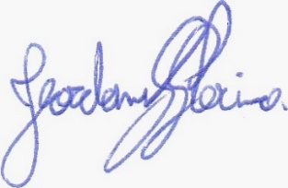
____________________________
JEORDANE PERINO

VEREADOR AUTOR

